á pošta

Pojistná smlouva

č. 8067259311

Smluvní strany:

# ČSOB Pojišťovna, a. s., člen holdingu ČSOB

se sídlem Masarykovo náměstí 1458, Zelené Předměstí 53002 Pardubice, Česká republika ICO: 45534306, DIČ: CZ699000761 zapsaná v obchodním rejstříku u Krajského soudu Hradec Králové, oddíl B, vložka 567

(dále jen pojistitel) tel.: 800 100 777 fax: 467 007 444 www.csobpoj.cz

pojistitele zastupuje: Ing. Petra Blažková, account manager

a

# RONELI SE

se sídlem / místem podnikání V zářezu 902/4 158 00 Praha 5 - Jinonice korespondenční adresa: U Borové 69, 58001, Havlíčkův Brod

IČO: 29316731

## MS v Praze, oddíl H, vložka 1281

(dále jen pojistník)

uzavírají tuto pojistnou smlouvu podle zákona č. 89/2012 Sb., občanský zákoník, ve znění pozdějších předpisů (dále jen „občanský zákoník").

Článek I.

Úvodní ustanovení

1. Nedílnou součásti pojistné smlouvy jsou Všeobecné pojistné podmínky - obecná část VPP OC 2014 (dále jen ”VPP OC 2014") stejně jako další pojistné podmínky uvedené v této pojistné smlouvě.
2. Není-li touto pojistnou smlouvou dále výslovně sjednáno jinak, je pojištěným v jednotlivých pojištěních sjednaných touto pojistnou smlouvou:
   1. v jakémkoliv pojištěni majícím charakter pojištěni věci nebo jiného majetku vždy vlastník věci či jiného majetku, na něž se pojištění sjednané touto pojistnou smlouvou vztahuje, k okamžiku počátku pojištěni,
   2. ve všech ostatních pojištěních:

## RONELI SE

V zářezu 902/4 158 OO Praha 5 - Jinonice

IČO: 29316731

Pokud jsou některá pojištěni sjednána ve prospěch dalších pojištěných, jsou tito uvedeni u konkrétního předmětu pojištění.

O 3. Není-li touto pojistnou smlouvou dále výslovně sjednáno jinak, je oprávněnou osobou ve všech pojištěních sjednaných touto pojistnou smlouvou: 

* 1. pojištěný, pokud nejde o případ uvedený v bodu b)
  2. pojistník v pojištěni cizího pojistného nebezpečí splní-li podmínky stanovené občanským zákoníkem.

1. Pojištěni sjednaná touto pojistnou smlouvou se řídí také Zvláštními smluvními ujednáními RENOMIA (déle jen 'ČSOBPOJ&RENOMIA - 1/16´), která jsou nedílnou součástí a přílohou této pojistné smlouvy.
2. Není-li touto pojistnou smlouvou dále výslovně dohodnuto jinak, sjednávají se všechna pojištěni sjednaná touto pojistnou smlouvou s následující pojistnou dobou:

Počátek pojištění: 10.01.2017 00:00 hodin

Konec pojištěni: Pojištěni se sjednává na dobu neurčitou.

Článek II.

Pojistnou smlouvou sjednaná pojištění a jejich rozsah

## 1. Pojištění odpovědnosti za újmu

V souladu s článkem l. pojistné smlouvy se toto pojištění řídí také Všeobecnými pojistnými podmínkami - zvláštní část Pojištěni odpovědnosti fyzických a právnických osob VPP ODP 2014 (dále Jen ”VPP ODP 2014”), které jsou  nedílnou součásti a přílohou této pojistné smlouvy.

Dále se toto pojištěni řídi také Doplňkovými pojistnými podmínkami Pravidla zabezpečení proti odcizení DPP PZK 2014 (dále jen DPP PZK 2014") a Doplňkovými pojistnými podmínkami Pravidla zabezpečeni přepravovaného nákladu DPP PZN 2014 (dále jen 't DPP PZN 2014”), které tvoři také přílohu této pojistné smlouvy. 

Pro účely pojištěni odpovědnosti za újmu sjednaného tímto odstavcem pojistné smlouvy pojistitel a pojistník výslovně sjednávají následující výkladová pravidla pro aplikaci DPP PZK 2014 a DPP PZN 2014:

* Je-li v textu DPP PZK 2014 nebo DPP PZN 2014 použit pojem „věc", „pojištěná věcu, „předmět pojištěnínebo jiný pojem s obdobným významem, míní se jim pro účely pojištěni odpovědnosti za újmu sjednaného tímto odstavcem pojistné smlouvy věc, na které vznikla újma, za kterou pojištěný poškozenému odpovídá. 
* Je-li v textu DPP PZK 2014 nebo DPP PZN 2014 použit pojem „odcizeni věci krádeží vloupáním nebo loupežným přepadením, „odcizeni předmětu pojištěni krádeží vloupáním nebo loupežným přepadením“, „pojistná událost spočívající v odcizeni věci krádeži vloupáním nebo loupežným přepadením“nebo jiný pojem s obdobným významem, mini se jim pro účely pojištěni odpovědnosti za újmu sjednaného tímto odstavcem pojistné smlouvy pojistná událost spočívající v odpovědnosti pojištěného za újmu vzniklou poškozenému na věci jejím odcizením krádeži vloupáním nebo loupežným přepadením.
* Je-li v textu DPP PZK 2014 nebo DPP PZN 2014 použit pojem „místo pojištěni“ nebo jiný pojem s obdobným významem, mini se jim pro účely pojištěni odpovědnosti za újmu sjednaného tímto odstavcem pojistné smlouvy místo, kde jsou užívané nebo převzaté věci uloženy (skladovány).
* Všechna ustanovení DPP PZK 2014 a DPP PZN 2014 budou pro účely pojištěni odpovědnosti za újmu sjednaného tímto odstavcem pojistné smlouvy vykládána přiměřené k tomu, že pojištěni sjednané tímto odstavcem pojistné smlouvy je pojištěním odpovědnosti za újmu.

Pro odpovědnost za škodu dle VPP ODP 2014 způsobenou na odložených věcech zaměstnanců ve smyslu S 267 a S 268 zákona č. 262/2006 Sb., zákoníku práce, ve znění pozdějších předpisů, a na odložených věcech třetích osob ve smyslu zákona č. 89/2012 Sb., občanského zákoníku, ve znění pozdějších Předpisů, se sjednává spoluúčast pojištěného na pojistném plněni ve výši 1 000 Kč.

Pro pojištěni odpovědnosti za újmu způsobenou zdravotní pojišťovně vynaložením nákladů na poskytnutou zdravotní péči hrazenou ze zdravotního pojištěni poškozeni zdraví nebo života v důsledku nedbalostního protiprávního jednání pojištěného (tzv. regres zdravotní pojišťovny) a pro pojištění odpovědnosti za újmu způsobenou orgánu sociálního zabezpečeni a z ní vyplývající nárok orgánu sociálního zabezpečeni vůči pojištěnému na tzv. regresní náhradu dávek nemocenského pojištění dle ustanovení S 126 zákona č. 187/2006 Sb., o nemocenském pojištěni, ve zněni pozdějších předpisů, se ujednává spoluúčast ve výši 1 000 Kč.

Odchylně od článku III. odst. 6. VPP ODP 2014 se ujednává, že se pojištěni vztahuje i na odpovědnost za újmu způsobenou vadnými výrobky vyrobenými, vytěženými či jinak získanými v době od 18.12.2012. Pojištěni se však nevztahuje na odpovědnost za újmy způsobené vadným výrobkem, o jehož vadě nebo případně již vzniklé škodě jim způsobené, pojištěný v době sjednávání pojištění věděl nebo vědět měl a mohl.

Pojištěni sjednané touto pojistnou smlouvou se nevztahuje na odpovědnost v rámci zakázky: stavby „OTP Centrum” v areálu společnosti KOMEL REALITY s.r.o. na adrese Vítězná 453, Kutná Hora.

### ROZSAH POJIŠTĚNÍ

#### QC) Pojištěni odpovědnosti za újmu z činnosti a ze vztahu

Pojištěni odpovědnosti za újmu se sjednává pro případ právním předpisem stanovené odpovědnosti pojištěného za újmu způsobenou jinému, a to v rozsahu dle čl. II. odst. 1. VPP ODP 2014.

|  |  |  |  |
| --- | --- | --- | --- |
| limit pojistného pěnění (Kč) | Územní rozsah pojištění | spoluúčast |  |
| 30 000 000 Kč | Celý svět mimo USA a Kanady |  | 50 000 Kč |

Ujednává se, že pojištěný se v pojištění odpovědnosti za újmu podílí na pojistném plněni v případě pojistné události v České republice spoluúčastí ve výši 10 000 Kč a v případě pojistné události na území celého světa mimo území USA a Kanady a kromě České republiky, spoluúčastí ve výši 50 000 Kč.

#### Pojištění odpovědnosti za újmu způsobenou vadou výrobku

V souladu s čl. Il odst. 2. písm. a) VPP ODP 2014 se ujednává, že se pojištění vztahuje na právním předpisem stanovenou odpovědnost pojištěného za:

1. majetkovou újmu způsobenou jinému na věci nebo na zvířeti nebo
2. újmu způsobenou člověku na zdraví nebo usmrcením nebo nemajetkovou újmu spočívající v duševních útrapách při ublíženi na zdraví či usmrcení
3. následnou finanční újmu způsobenou vadou výrobku.

|  |  |  |
| --- | --- | --- |
| Limit pojistného plnění (Kč) | územní rozsah pojištění | spoluúčast |
| 30 000 000 Kč | Celý svět mimo USA a Kanady | 50 000 Kč |

Ujednává se, že pojištěný se v pojištěni odpovědnosti za újmu podílí na pojistném plněni v případě pojistné události v české republice spoluúčasti ve výši 10 000 Kč a v případě pojistné události na území celého světa mimo území USA a Kanady a kromě České republiky, spoluúčastí ve výši 50 000 Kč.

Odchylně od čl. IV odst. 10. písm. b) VPP ODP 2014 se ujednává, že pojištěni se vztahuje i na právním předpisem stanovenou odpovědnost pojištěného za újmu spočívající výlučně v nákladech na demolici, odklizení nebo demontáž poškozeného či zničeného vadného výrobku, kterým byla újma způsobena, jakož i za náklady spojené s obstaráním a instalaci výrobku nahrazujícího vadný výrobek. Pojistitel poskytne plněni výlučně za účelně vynaložené náklady. Pojištěni se však nevztahuje na:

* náhradu nákladů spojených s přepravou výrobku bez vad určeného jako náhrada za výrobek vadný,
* odpovědnost za újmu v důsledku vadné provedené instalace, osazení či montáže výrobku,
* finanční újmu, která vznikla poškozenému tím, že musel pojištěnému zaplatit za dodaný vadný výrobek,
* případ kdy vadnost dodaného vadného výrobku byla zjištěna při výstupní kontrole u pojištěného, a nebo při této výstupní kontrole mohla být zjištěna, pokud by tato kontrola byla řádně provedena.

Pro tyto náklady se sjednává v rámci limitu pojistného plněni pro pojištěni odpovědnosti dle VPP ODP 2014 omezený limit pojistného plnění pro jednu a všechny pojistné události v pojistném roce ve výši 1 000 000 Kč a spoluúčast ve výši 5 000 Kč.

#### Pojištění odpovědnosti za čistou finanční újmu

V souladu s čl. II. odst. 3. písm. a) VPP ODP 2014 se ujednává, že se pojištěni vztahuje na právním předpisem stanovenou odpovědnost pojištěného za čistou finanční újmu, kromě schodku na svěřených finančních hodnotách, újmy vzniklé v příčinné souvislosti s obchodováním s cennými papíry nebo újmy vzniklé v příčinné souvislosti s rozhodnutím orgánu obchodní korporace.

|  |  |  |  |
| --- | --- | --- | --- |
| Limit pojistného plnění (Kč) | územní rozsah pojištění | spoluúčast |  |
| 1 000 000 Kč | Celý svět mimo USA a Kanady |  | 10 000 Kč |

#### Pojištění odpovědnosti za újmu na věci v užívání a na věci převzaté, která je předmětem závazku pojištěného

V souladu s čl. II. odst. 2. písm. b) VPP ODP 2014 se ujednává, že pojištění se vztahuje na právním předpisem stanovenou odpovědnost pojištěného za újmu způsobenou na movitých věcech, které sice nejsou ve vlastnictví pojištěného. byly však pojištěnému zapůjčeny nebo je užívá z jiného právního důvodu. Toto pojištění se nevztahuje na odpovědnost za újmu na věcech v užívání - motorových vozidlech, letadlech, plavidlech.

V souladu s čl. II. odst. 2. písm. c) VPP ODP 2014 se ujednává, že pojištěni se vztahuje i na právním předpisem stanovenou odpovědnost pojištěného za újmu způsobenou na movitých věcech, které pojištěný převzal a které mají být předmětem jeho závazku.

V případě vzniku pojistné události nastalé v rozsahu pojištěni odpovědnosti za újmu dle či. II. odst. 2. písm. b) a c) VPP ODP 2014 a spočívající v odpovědnosti pojištěného za újmu způsobenou poškozenému na věci jejím odcizením, nebo odcizením součásti věci, krádeži nebo loupežným přepadením nebo úmyslným poškozením jinou osobou, poskytne pojistitel pojistné plněni podle rozsahu pojištění sjednaného touto pojistnou smlouvou, avšak maximálně do výše limitů pojistného plněni, které jsou pro jednotlivé stupně zabezpečeni uvedeny v DPP PZK 2014 nebo v DPP PZN 2014, a to v závislosti na charakteru a kvalitě konstrukčních prvků zabezpečeni uzamčeného místa pojištěni, které pachatel v době vzniku pojistné události překonal.

|  |  |  |  |
| --- | --- | --- | --- |
| Limit pojistného plnění (Kč) | územní rozsah pojištění | spoluúčast |  |
| 1 000 000 Kč | Cel svět mimo USA a Kanady |  | 10 000 Kč |

#### Pojištěni odpovědnosti za nemajetkovou újmu

V souladu s čl. II. odst. 3. písm. b) VPP ODP 2014 se ujednává pojištění nemajetkové újmy způsobené neoprávněným zásahem do práva na ochranu osobnosti člověka a z nich vyplývající peněžitou náhradu nemajetkové újmy. Územní rozsah pojištěni dle předchozí věty je shodný s územním rozsahem pojištěni dohodnutým v této pojistné smlouvě pro pojištění odpovědnosti za újmu.

|  |  |  |
| --- | --- | --- |
| Limit pojistného plnění (Kč) |  | spoluúčast |
|  | 1 000 000 Kč | 10 000 Kč |

Článek III.

Hlášení škodných událostí

Vznik škodné události je účastník pojištěni podle ustanoveni S 2796 občanského zákoníku povinen oznámit pojistiteli na tel.: 800 100 777 nebo na http://www.csobpoj.cz nebo na adrese:

|  |  |
| --- | --- |
| ČSOB Pojišťovna, a. s., člen holdingu ČSOB | RENOMIA, a. s. |
| Odbor klientského centra | Holandská 8 |
| Masarykovo náměstí 1458, 53002 Pardubice | 63900 Brno |

Článek IV.

Slevy na pojistném

## Bonifikace

Pojistitel a pojistník sjednávají, že po skončeni každého jednotlivého pojistného období pojištěni sjednaného touto pojistnou smlouvou bude, pokud o to pojistník ve lhůtě do šesti měsíců od jeho skončeni písemně požádá, pojistitelem provedeno za podmínek stanovených v tomto článku pojistné smlouvy vyhodnoceni pojištěni za poslední uplynulé pojistné období (dále také jen hodnocené pojistné období") a podle výsledku



tohoto vyhodnoceni vznikne pojistníkovi právo na vráceni části jim pojistiteli zaplaceného běžného pojistného za pojištěni sjednané touto pojistnou smlouvou za hodnocené pojistné období (dále také jen „bonus”). Pokud pojistník nedoručí žádost podle předchozí věty pojistiteli ve lhůtě podle předchozí Věty, je vznik práva na bonus, i když by pro jeho poskytnuti byly jinak splněny všechny další podmínky stanovené tímto článkem pojistné smlouvy, ponechán výhradně na svobodné vůli pojistitele a na jeho jednostranném rozhodnutí.

1. Škodným poměrem se pro účely pojištěni sjednaného touto pojistnou smlouvou rozumí poměr, vyjádřený v procentech, mezi
   * pojistným plněním a rezervou na pojistná plnění, v čitateli, a
   * předepsaným pojistným ve jmenovateli,
2. Pojistným plněním se pro účely pojištěni sjednaného touto pojistnou smlouvou rozumí pojistné plnění, na které vznikl oprávněné osobě nárok za pojistné události nastalé v hodnoceném pojistném období pojištěni sjednaného touto pojistnou smlouvou a které bylo za tyto pojistné události pojistitelem Vyplaceno.
3. Rezervou na pojistná plnění se pro účely pojištění sjednaného touto pojistnou smlouvou rozumí rezerva na pojistná plněni stanovená pojistitelem ve smyslu ustanovení S 61 zákona č. 277/2009 Sb.t o pojišťovnictví, ve zněni pozdějších předpisů, a vztahující se k pojištěni sjednanému touto pojistnou smlouvou.
4. Předepsaným pojistným se pro účely pojištěni sjednaného touto pojistnou smlouvou rozumí běžné pojistné za hodnocené pojistné období za pojištěni sjednané touto pojistnou smlouvou ve výši dohodnuté v této



pojistné smlouvě před započtením vlivu případného bonusu dle tohoto článku pojistné smlouvy.

1. Bonus nabývá v závislosti na výši škodného poměru následujících hodnot vyjádřených v procentech z předepsaného pojistného:

|  |  |
| --- | --- |
| Výše škodného poměru (v%) | Výše bonusu (v %) |
| 0-10% | 15% |
| více než 10% - 20% | 10 % |
| více než 20% - 30% | 5% |
| vice než 30 % | 0 % |

1. Pojistitel provede na základě písemné žádosti pojistníka vyhodnocení pojištěni sjednaného touto pojistnou smlouvou za hodnocené pojistné období nejdříve po uplynuti čtyř měsíců od skončení hodnoceného pojistného období a současně nejdříve po uplynuti jednoho měsíce od doručeni písemné žádosti pojistníka pojistiteli. Ve stejné lhůtě sdělí výsledky tohoto vyhodnoceni, tzn.
   * skutečnost, zda právo na bonus dle tohoto článku pojistné smlouvy pojistníkovi vzniklo či nevzniklo, a
   * odůvodnění skutečnosti podle předchozí odrážky písemné pojistníkovi.
2. Bonus zjištěný postupem podle tohoto článku pojistné smlouvy uhradí pojistitel pojistníkovi bezhotovostním převodem na účet pojistníka uvedený v identifikačních údajích pojistníka v záhlaví této pojistné smlouvy. Bonus vztahující se k hodnocenému pojistnému období je splatný do jednoho městce ode dne, kdy pojistitel pojistníkovi odeslal sdělení s výsledky vyhodnocení dle odst. 7. tohoto článku pojistné smlouvy vztahující se (míněno sdělení) k hodnocenému pojistnému období. Splatnost bonusu dle předchozí věty nenastane, pokud pojistník sdělí pojistiteli nesouhlas s provedeným vyhodnocením dle odst. 7. tohoto článku pojistné smlouvy; v takovém případě je bonus splatný do jednoho měsíce ode dne, kdy pojistitel pojistníkovi odeslal písemné sděleni s reakcí pojistitele na nesouhlas pojistníka s provedeným vyhodnocením dle odst. 7. tohoto článku pojistné smlouvy.
3. V souladu s
   * ustanovením S 1 odst. 2 občanského zákoníku a
   * ustanovením čl. XIV odst. 6. VPP OC 2014

pojistitel a pojistník výslovné sjednávají následující pravidla pro vliv pojistných události nastalých v hodnoceném pojistném období a oznámených pojistiteli k tomu povinným účastníkem pojištění sjednaného touto pojistnou smlouvou až po uplynuti lhůty splatnosti bonusu (vztahujících se k hodnocenému pojistnému období) podle odst. 8. tohoto článku pojistné smlouvy (dále také jen „opožděné pojistné události”) na právo pojistníka na bonus dle tohoto článku pojistné smlouvy:

1. Pokud po zohledněni vlivu opožděné pojistné události či vice opožděných pojistných události vzniklo pojistníkovi právo na bonus v jiné, nižší výši, než v jaké byl bonus pojistitelem pojistníkovi skutečně uhrazen, Je pojistník povinen pojistiteli vrátit rozdíl mezi bonusem, který byl pojistitelem pojistníkovi skutečně uhrazen, a bonusem, na který pojistníkovi vzniklo právo po zohlednění vlivu opožděné pojistné události či vice opožděných pojistných událostí.
2. Pokud po zohledněni vlivu opožděné pojistné události či více opožděných pojistných události pojistníkovi právo na bonus vůbec nevzniklo, ačkoliv ten již byl před tím pojistitelem pojistníkovi skutečně uhrazen, Je pojistník povinen pojistiteli vrátit celý pojistitelem dříve uhrazený bonus.

Peněžité závazky pojistníka vůči pojistiteli vzniklé podle písm. a) nebo b) tohoto odstavce pojistné smlouvy Je pojistník povinen uhradit dle platebních dispozic uvedených v doručené písemné výzvě pojistitele pojistníkovi,

1. Právo na bonus podle tohoto článku pojistné smlouvy pojistníkovi nevzniká, pokud v okamžiku odesláni sděleni s výsledky vyhodnocení dle odst. 7. tohoto článku pojistné smlouvy vztahujícího se (míněno sděleni) k hodnocenému pojistnému období pojistitelem pojistníkovi nebude předepsané pojistné vztahující se k hodnocenému pojistnému období řádně uhrazeno pojistiteli.
2. Právo na bonus podle tohoto článku pojistné smlouvy vztahující se k hodnocenému pojistnému obdob! pojistníkovi nevzniká, zaniklo-li pojištěni sjednané touto pojistnou smlouvou před uplynutím hodnoceného pojistného období.

Článek V.

Pojistné

Pojistitel a pojistník sjednávají, že pojistné za všechna pojištěni sjednaná touto pojistnou smlouvou je pojistným běžným.

Výše pojistného za jednotlivá pojištěni činí:

|  |  |  |  |
| --- | --- | --- | --- |
|  | Pojištění | Pojistné | Roční pojistné |
| 1. | Pojištění odpovědnosti za újmu | 129 426 Kč | 129 426 Kč |
|  | Součet | 129 426 Kč | 129 426 Kč |

Pojistné = pojistné za všechna pojištěni sjednaná touto pojistnou smlouvou za pojistné období v délce 1 pojistného roku nebo je-li pojištěni sjednáno na dobu kratší, tak za pojistné období které je u takového pojištění rovno pojistné době

Roční pojistné = pojistné za všechna pojištění sjednaná touto pojistnou smlouvou za pojistné období v délce 1

pojistného roku

### Splátkový kalendář

Placení pojistného za všechna pojištění sjednaná touto pojistnou smlouvou se do 10.01.2018 00:00 hodin řídí následujícím splátkovým kalendářem:

Pojistník je povinen platit pojistné v následujících terminech a splátkách:

|  |  |
| --- | --- |
| Datum splátky pojistného | Splátka pojistného |
| 09.02.2017 | 32 356 Kč |
| 10.04.2017 | 32 356 Kč |
| 10.07.2017 | 32 356 Kč |
| 10.10.2017 | 32 356 Kč |

Pojistné poukáže pojistník na účet RENOMIA, a. s. číslo 5030018888/5500 konstantní symbol 3558, variabilní symbol 8067259311.

Pojistné se považuje za uhrazené dnem připsání na účet RENOMIA, a. s.

Případný rozdíl mezi součtem pojistného a sumou splátek pojistného je způsoben zaokrouhlováním a v celé výši jde na vrub pojistitele.

V dalších pojistných obdobích je splatnost pojistného vždy v následujících dnech a měsících splatnosti (dd.mm.): 10.01., 10.04., 10.07., 10.10.

Výše pojistného za další pojistné období se řídí splátkovým kalendářem zaslaným pojistníkovi na začátku dalšího pojistného období.

Článek VI.

Závěrečná ustanovení

Správce pojistné smlouvy: Ing. Petra Blažková, telefon: 545 550 703, email: Petra.Blazkova@csobpoJ.cz

1. Pojistník uzavřením této pojistné smlouvy uděluje pojistiteli následující souhlasy:
   1. V souladu se zákonem č. 101/2000 Sb., o ochraně osobních údajů a o změně některých zákonů, ve zněni pozdějších předpisů, a v souladu se zákonem č. 133/2000 Sb., o evidenci obyvatel a o rodných číslech a o změně některých zákonů, ve znění pozdějších předpisů, souhlas se zpracováním osobních údajů, respektive souhlas s využíváním rodného čísla,
   2. V souladu se zákonem č. 101/2000 Sb., o ochraně osobních údajů a o změně některých zákonů, ve zněn/ pozdějších předpisů, výslovný souhlas se zpracováním citlivých údajů za účelem provozování pojišťovací činnosti, činností souvisejících s pojišťovací činností, zajišťovací činnosti. 
   3. V souladu s ustanovením S 7 odst. 2 zákona č. 480/2004 Sb., o některých službách Informační společnosti a o zrněné některých zákonů (zákon o některých službách informační společnosti), ve zněn/ pozdějších předpisů, souhlas k využiti podrobností elektronického kontaktu za účelem šíření obchodních sdělení.
   4. V souladu s ustanovením S 128 odst. 1 zákona č, 277/2009 Sb., o pojišťovnictví, ve zněni pozdějších předpisů, souhlas s poskytnutím informací týkajících se pojištění určeným subjektům.

Pojistník byl pojistitelem informován o účelu zpracování osobních údajů, výčtu zpracovávaných osobních údajů, identifikaci správce a období zpracování osobních údajů, k nimž jsou výše uvedené souhlasy uděleny. Tyto informace jsou uvedeny ve všeobecných pojistných podmínkách pojistitele, které jsou nedílnou součásti této pojistné smlouvy.

Pojistník uzavřením této pojistné smlouvy uděluje pojistiteli plnou moc k tomu, aby ve věcech souvisejících s pojištěním sjednaným touto pojistnou smlouvou a zejména v případě pojistné nebo škodné události, jednal jeho jménem, zastupoval ho a požadoval nezbytné informace od orgánů veřejné moci nebo třetích osob, a to včetně možnosti nahlíženi do spisů a pořizování výpisů či opisů z nich.

1. Pojistník prohlašuje, že se důkladně seznámil se zněním pojistné smlouvy a s pojistnými podmínkami pojistitele, které jsou nedílnou součásti pojistné smlouvy, a podpisem pojistné smlouvy potvrzuje jejich převzetí. Dále pojistník potvrzuje, že se před uzavřením pojistné smlouvy podrobně seznámil se všemi vybranými ustanoveními pojistných podmínek zvlášť uvedenými v dokumentu „Sdělení informaci pojistitelem zájemci o pojištěni*, která by mohla být považována za ustanoveni neočekávaná ve smyslu § 1753 občanského zákoníku, a souhlasí s nimi. pojistník také prohlašuje, že jeho odpovědi na písemné dotazy pojistitele ve smyslu ustanovení S 2788 občanského zákoníku jsou pravdivé.

3. Pojistník čestně prohlašuje a podpisem této pojistné smlouvy pojistiteli pravdivě stvrzuje, že má objektivně existující pojistný zájem na pojištěních sjednávaných touto pojistnou smlouvou, neboť je na jeho straně naplněna některá z níže uvedených skutečností jeho pojistný zájem dokládající:

* 1. Majetek, jehož se má pojištění týkat, Je
     + ve vlastnictví, spoluvlastnictví (včetně přídatného), společenství jmění či řádné, poctivé a pravé držbě pojistníka;
     + sice ve vlastnictví třetí osoby, ale pojistníkovi k němu svědčí některé z věcných práv k cizím věcem

(např. věcné břemeno, zástavní právo, zadržovací právo apod.);

* + - sice ve vlastnictví třetí osoby, ale pojistník oprávněně vykonává jeho správu (např. jako správce či svěřenský správce apod.);
    - pojistníkem po právu užíván na základě smlouvy;
    - pojistníkem převzat za účelem splnění jeho závazku;
    - ve vlastnictví či spoluvlastnictví osob blízkých pojistníkovi;
    - ve vlastnictví či spoluvlastnictví právnické osoby, jejíž je pojistník členem či společníkem, členem jejího orgánu nebo tím, kdo právnickou osobu podstatně ovlivňuje na základě dohody či jiné skutečnosti;
    - ve vlastnictví či spoluvlastnictví členů či společníků pojistníka, členů Jeho orgánů nebo toho, kdo pojistníka podstatně ovlivňuje na základě dohody či jiné skutečnosti;
    - určen k zajištění dluhu pojistníka nebo dluhu, jehož je pojistník věřitelem;
    - součástí majetkové podstaty (je-li pojistníkem insolvenční správce jednající na účet dlužníka) nebo
    - ve vlastnictví osob, které tento majetek od pojistníka pořídily.
      1. Finanční ztráty, Jichž se má pojištění týkat, hrozí
         * pojistníkovi
         * osobě blízké pojistníkovi;
         * právnické osobě, jejíž je pojistník členem či společníkem, členem jejího orgánu nebo tím, kdo právnickou osobu podstatně ovlivňuje na základě dohody či jiné skutečnosti nebo
         * členům či společníkům pojistníka, členům jeho orgánů nebo tomu, kdo pojistníka podstatně ovlivňuje na základě dohody či jiné skutečnosti.
      2. Sjednávané pojištěni odpovědnosti
         * je pojištěním pojistníkovy odpovědnosti za újmu;
         * je pojištěním odpovědnosti za újmu osob blízkých pojistníkovi;
         * je pojištěním odpovědnosti za újmu osob, které mohou způsobit újmu pojistníkovi (např. pojištění odpovědnosti zaměstnance za újmu způsobenou pojistníkovi, coby zaměstnavateli);
         * je pojištěním odpovědnosti za újmu právnické osoby, jejíž je pojistník členem či společníkem, členem jejího orgánu nebo tím, kdo právnickou osobu podstatně ovlivňuje na základě dohody či jiné skutečnosti;
         * je pojištěním odpovědnosti za újmu členů či společníků pojistníka členů jeho orgánů nebo toho, kdo pojistníka podstatně ovlivňuje na základě dohody či jiné skutečnosti nebo
         * je pojištěním odpovědnosti za újmu osoby, která se při plnění závazku pojistníka zavázala provést určitou činnost samostatně (např. tzv. subdodavatele pojistníka).
    1. Vznikne-li v jakémkoliv pojištění věci nebo jiného majetku sjednaném touto pojistnou smlouvou v jednom místě pojištěni pojistné událost na vice pojištěných předmětech pojištění působením jednoho pojistného nebezpečí, podílí se oprávněná osoba na pojistném plněni pouze jednou, a to nejvyšší ze spoluúčasti sjednaných pro pojištěni, v němž pojistná událost nastala. To neplatit pokud je pro oprávněnou osobu výhodnější podílet se na pojistném plněni všemi dohodnutými spoluúčastmi.
    2. Bez ohledu na jakákoliv jiná ujednáni této pojistné smlouvy nebo pojistných podmínek které jsou její nedílnou součásti, pojistitel a pojistník výslovně sjednávají, že je-li pojištěným podnikatel (ať fyzická nebo právnická osoba), pak se všechna pojištění věci či staveb (není-li stavba samostatnou věcí, ale jen součásti jiné věci) sjednaná touto pojistnou smlouvou výše vztahují pouze a jen na ty pojištěné věci či stavby, které jako majetek pojištěného podnikatele jsou v okamžiku vzniku škodné události součásti obchodního závodu pojištěného podnikatele ve smyslu ustanovení S 502 občanského zákoníku. Toto ustanoveni se však nepoužije pro pojištěni přepravovaných věci sjednané dle VPP HA 2014.
    3. Pojistná smlouva a jí sjednaná pojištění se řídi českým právním řádem.

7. Počet stran pojistné smlouvy bez příloh: 9

8. Přílohy:

1. ČSOBPOJ&RENOMIA - 1/16 (zvláštní smluvní ujednáni)
2. Výpis z obchodního rejstříku
3. VPP OC 2014
4. DPP PZK 2014

### 5) DPP PZN 2014

6) VPP ODP 2014

9. Pojistná smlouva je vyhotovena ve 4 stejnopisech shodné právní síly, přičemž jedno vyhotoveni obdrží pojistník, jedno makléř a zbývající dvě pojistitel.

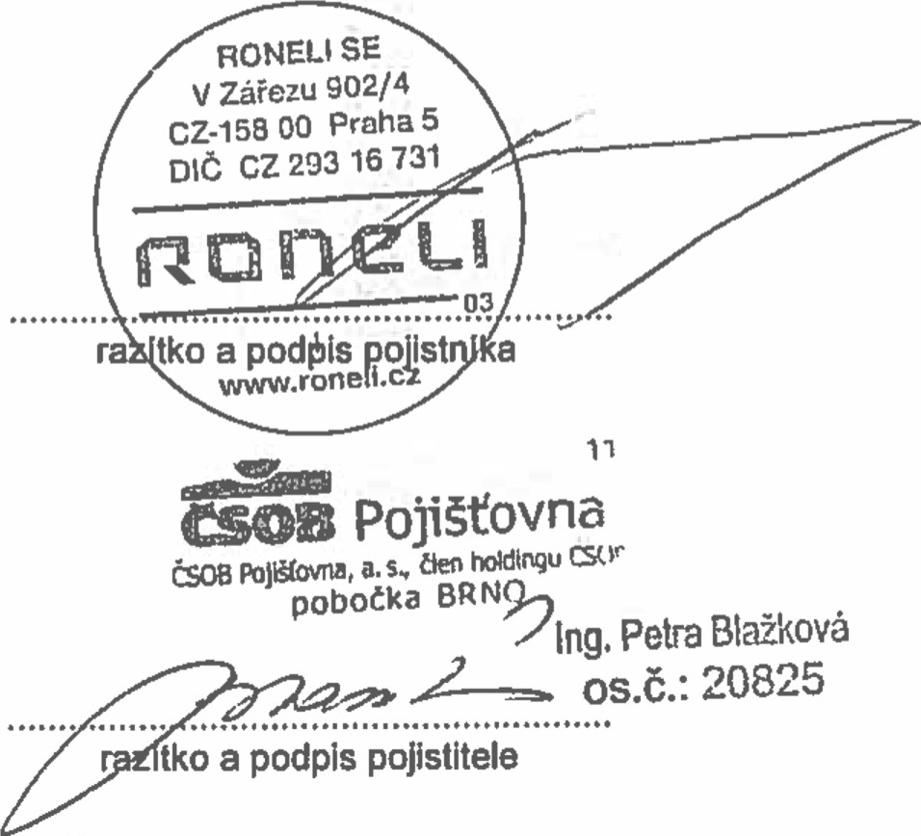V Praze dne 4.1.2017

V Brně dne 4.1.2017



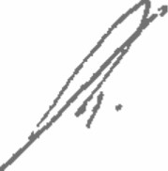ing. Petra Blažková os.č.: 20825

ověřovací doložka pro vidimaci 

Podle ověřovací knihy pošty: Havlíčkův Brod 2

Tato částečná kopie obsahující 9 stran souhlasí doslovně

S předloženou listinnou, z níž byla pořízena a tato listina je prvopis, obsahující 39 stran.

Listina z níž je vidimovaná listina pořízena, neobsahuje viditelný zajišťovací prvek, jenž je součástí obsahu právního významu této listiny.

Havlíčkův Brod 2 dne 09 08 2018

Holmanová Hana

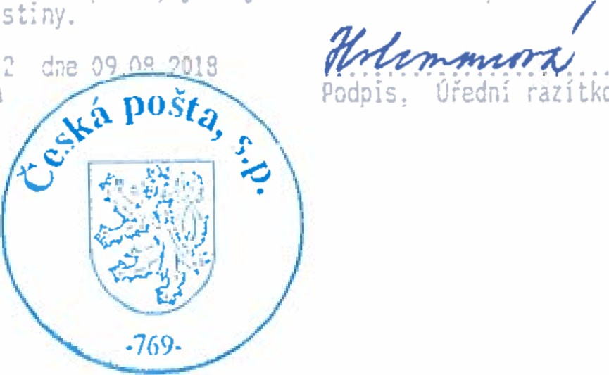



# DODATEK č. 1

(dále také jen „dodatek”) k pojistné smlouvě č.

8067259311

## (dále také jen „pojistná smlouva”)

Smluvní strany:

### ČSOB Pojišťovna, a. s., člen holdingu ČSOB

se sídlem Masarykovo náměstí 1458, Zelené Předměstí 53002 Pardubice, Česká republika ICO: 45534306, DIČ: CZ699000761 zapsaná v obchodním rejstříku u Krajského soudu Hradec Králové, oddíl B, vložka 567

(dále jen pojistitel) tel.: 466 100 777 fax: 467 007 444 www.csobpoj.cz

pojistitele zastupuje: Ing. Petra Blažková, account manager

a

### RONELI SE

se sídlem / místem podnikán! V zářezu 902/4 158 00 Praha 5 - Jinonice

IČO: 29316731

MS v Praze, oddíl H, vložka 1281 (dále jen „pojistník")

se dohodly, že výše uvedená pojistná smlouva se mění a doplňuje takto:

Článek l.

Změna již existujících právních vztahů pojištění sjednaných pojistnou smlouvou

1. Pojištění odpovědnosti za újmu sjednané článkem II. pojistné smlouvy se ode dne nabytí účinnosti tohoto dodatku mění následovně:

#### ZMĚNY

Pojistitel a pojistník výslovně sjednávají, že ode dne nabytí účinnosti tohoto dodatku SE MĚNÍ obsah právního vztahu pojištění ve vztahu k následujícím dosavadním hodnotám pojistného zájmu (následujícím dosavadním předmětům pojištění). Pojistitel a pojistník výslovně a v zájmu předejití jakýmkoliv budoucím právním sporům o výklad pojistné smlouvy a tohoto dodatku uvádějí pro přehlednost níže vždy celý obsah právního vztahu pojištění vztahující se k jednotlivé hodnotě pojistného zájmu (k jednotlivému předmětu pojištění), a to i v těch jeho částech či dílčích parametrech, které tímto dodatkem změněny nebyly:

V souladu s článkem l. pojistné smlouvy se toto pojištěni řídi také Všeobecnými pojistnými podmínkami • zvláštní část Pojištěni odpovědnosti fyzických a právnických osob VPP ODP 2014 (dále jen ”VPP ODP 2014”), které jsou nedílnou součásti a přílohou této pojistné smlouvy.

Pro odpovědnost za škodu dle VPP ODP 2014 způsobenou na odložených věcech zaměstnanců ve smyslu § 267 a § 268 zákona č. 262/2006 Sb., zákoníku práce, ve zněni pozdějších předpisů, a na odložených věcech třetích osob ve smyslu zákona č. 89/2012 Sb., občanského zákoníku, ve zněni pozdějších předpisů, se sjednává spoluúčast pojištěného na pojistném plněni ve výši 1 000 Kč.

Pro pojištěni odpovědnosti za újmu způsobenou zdravotní pojišťovně vynaložením nákladů na poskytnutou zdravotní péči hrazenou ze zdravotního pojištěni při poškozeni zdraví nebo života v důsledku nedbalostního protiprávního jednáni pojištěného (tzv. regres zdravotní pojišťovny) a pro pojištěni odpovědnosti za újmu způsobenou orgánu sociálního zabezpečeni a z ni vyplývající nárok orgánu sociálního zabezpečeni vůči pojištěnému na tzv. regresní náhradu dávek nemocenského pojištěni dle ustanovení S 126 zákona č. 187/2006 Sb., o nemocenském pojištěni, ve zněni pozdějších předpisů, se ujednává spoluúčast ve výši 1 000 Kč.

Pojištěni sjednané touto pojistnou smlouvou se nevztahuje na odpovědnost v rámci zakázky: stavby „OTP Centrum* v areálu společnosti KOMEL REALITY s.r.o. na adrese Vítězná 453, Kutná Hora.

##### ROZSAH POJIŠTĚNÍ

Smluvní strany pojistné smlouvy sjednávají, že limit pojistného plnění ve výši 36 000 000 Kč je horní hranicí pojistného plnění pojistitele ze všech jednotlivých pojištění odpovědnosti za újmu sjednaných touto pojistnou smlouvou podle VPP ODP 2014 za jednu pojistnou událost.

###### Pojištění odpovědnosti za újmu z činnosti a ze vztahu

Pojištěni odpovědnosti za újmu se sjednává pro případ právním předpisem stanovené odpovědnosti pojištěného za újmu způsobenou jinému, a to v rozsahu dle čl. II. odst. 1. VPP ODP 2014,

|  |  |  |  |  |
| --- | --- | --- | --- | --- |
| limit pojistného plnění (Kč) |  | územní rozsah pojištění | spoluúčast |  |
| 36 000 Kč |  | Celý svět mimo USA a Kanady |  | 50 000 Kč |

Ujednává se, že pojištěný se v pojištěni odpovědnosti za újmu podílí na pojistném plnění v případě pojistné události v České republice spoluúčasti ve výši 10 000 Kč a v případě pojistné události na území celého světa mimo území USA a Kanady a kromě České republiky, spoluúčastí ve výši 50 000 Kč.

Článek II.

#### Změny ve výši pojistného za všechna pojištění sjednaná pojistnou smlouvou po nabytí účinnosti tohoto dodatku

|  |  |  |  |
| --- | --- | --- | --- |
| Výše | pojistného za jednotlivá pojištění činí: | | |
|  | Pojištění | Změna ročního pojistného | Roční pojistné po změnách |
| 1. | Pojištění odpovědnosti za újmu | 14 904 Kč | 144 330 Kč |
|  | Součet | 14 904 Kč | 144 330 Kč |
| Změna pojistného celkem  Od 04.12.2017 00:00 hodin do 10.01.2018 00:00 hodin | | | 1 498 Kč |
| Součet splátek pojistného z předešlého dodatku číslo 0  Od 04.12.2017 00:00 hodin do 10.01.2018 00:00 hodin | | |  |
| Součet | | | 1 498 Kč |

Změna pojistného = pokud se tímto dodatkem ruší stávající pojištěni a zároveň se toto pojištěni znovu sjednává z důvodu změny pojištěni, je to rozdíl mezi původní a novou výši pojistného (kladná nebo záporná částka) nebo pokud se tímto dodatkem sjednává nové pojištění, je to výše pojistného za nově sjednané pojištěni (kladná částka) nebo pokud se tímto dodatkem ruší stávající pojištění, je to výše pojistného za zrušené pojištění (záporná částka)

Změna ročního pojistného = změna pojistného vyjádření v ročním pojistném

Roční pojistné po změnách = pojistné za všechna platná pojištěni sjednaná pojistnou smlouvou a dodatky pojistné smlouvy vyjádřené v ročním pojistném

##### Splátkový kalendář

Placení pojistného za všechna pojištění sjednaná pojistnou smlouvou a po změnách provedených tímto dodatkem

|  |  |
| --- | --- |
| pojistné smlouvy se do 10.01.2018 00:00 hodin řídi následujícím splátkovým kalendářem: | |
| Datum splátky pojistného | Splátka pojistného |
| 04.12.2017 | 1 498 Kč |

Pojistné poukáže pojistník na účet RENOMIA, a. s. číslo 5030018888/5500 konstantní symbol 3558, variabilní symbol 8067259311

Pojistné se považuje za uhrazené dnem připsáni na účet RENOMIA, a. s.

Pojistitel a pojistník sjednávají délku pojistného období ve všech pojištěních sjednaných tímto dodatkem pojistné smlouvy následovně:

1. první pojistné období ve všech pojištěních sjednaných tímto dodatkem pojistné smlouvy se sjednává v délce ode dne počátku všech pojištění sjednaných tímto dodatkem pojistné smlouvy do nejbližšího následujícího dne konce pojistného období všech pojištěni sjednaných samotnou pojistnou smlouvou, nebo je-li pojištění sjednáno na dobu kratší, tak se první pojistné období sjednává v délce rovné pojistné době; 
2. druhé a každé další pojistné období ve všech pojištěních sjednaných tímto dodatkem pojistné smlouvy se sjednává v délce shodné s délkou pojistných období ve všech pojištěních sjednaných samotnou pojistnou smlouvou.

Výše pojistného za další pojistné období se řídí splátkovým kalendářem zaslaným pojistníkovi na začátku dalšího pojistného období.

Článek IV.

Závěrečná ustanovení

Tento dodatek nabývá platnosti dnem jeho podpisu oběma smluvními stranami a účinnosti dnem 04.12.2017

Ostatní ustanoveni pojistné smlouvy, než ustanovení výslovně zmíněná v tomto dodatku, se tímto dodatkem nijak nemění.

Správce pojistné smlouvy: Ing. Petra Blažková, telefon: 545 550 703, email: Petra.Blazkova@csobpoj.cz

Počet stran dodatku pojistné smlouvy bez příloh: 4

Tento dodatek pojistné smlouvy je vyhotoven ve 4 stejnopisech shodné právní síly, přičemž jedno vyhotovení obdrží pojistník, jedno makléř a zbývající dvě pojistitel.

Smluvní strany tohoto dodatku po jeho důkladném přečteni výslovně prohlašují, že si tento dodatek přečetly, že jej uzavírají podle své pravé a svobodné vůle, určitě, vážně a srozumitelně, nikoliv v tísni či za nápadně nevýhodných podmínek a že s jeho obsahem souhlasí. Na důkaz toho připojuji vlastnoruční podpisy svých oprávněných zástupců.

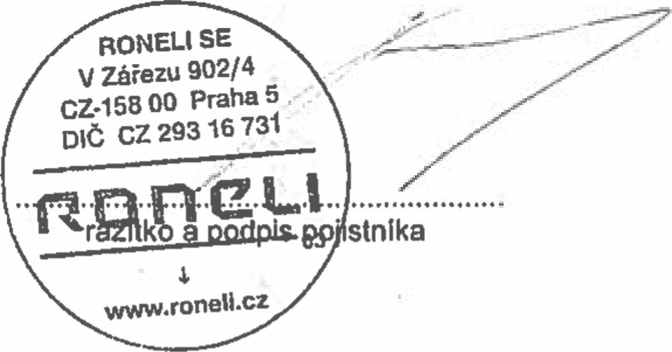

V Praze dne 4.12.2017

11

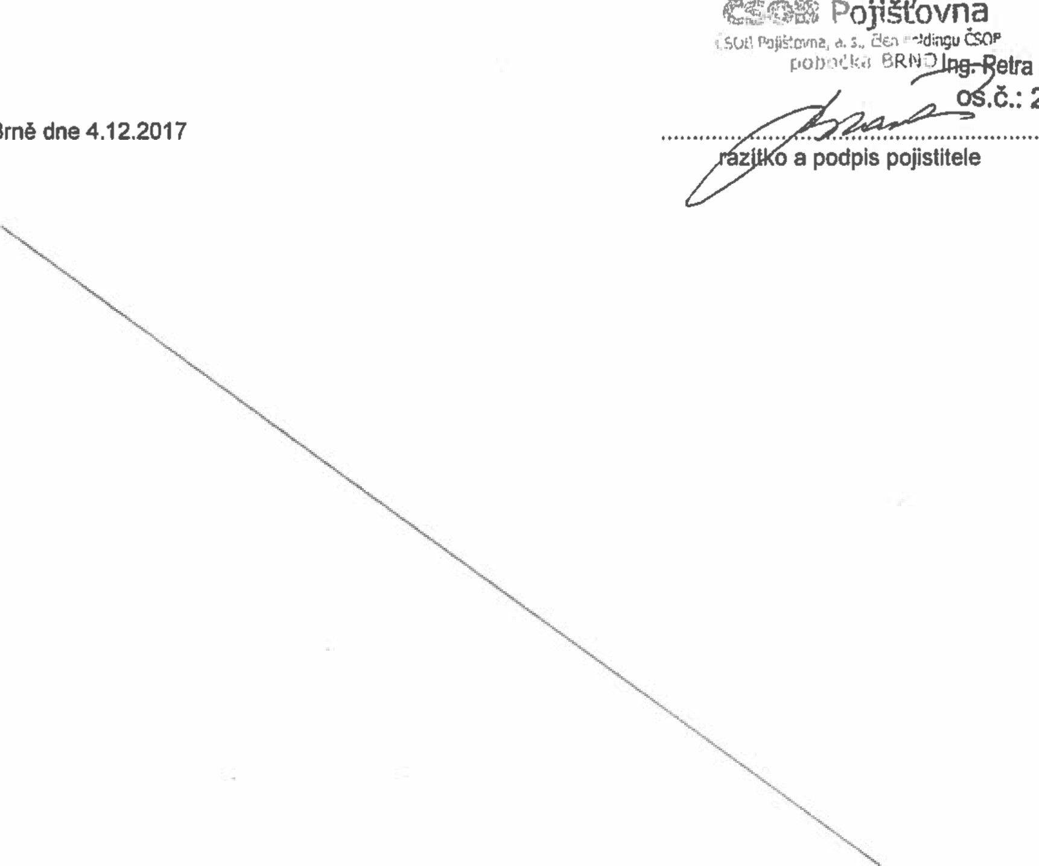

Pojišťovna

V

Ing. Petra Blažková

os.č.: 20825